САХАЛИНСКАЯ ОБЛАСТЬ
РАСПОРЯЖЕНИЕ
Администрации Воскресеновского сельского округа
МО «Тымовский городской округ»

от 30.06.2021 г. № 2-р

Об утверждении административного регламента предоставления администрацией Воскресеновского сельского округа МО «Тымовский городской округ» муниципальной услуги «Установление пенсии за выслугу лет (ежемесячной доплаты к государственной пенсии) лицам, замещавшим муниципальные должности и должности муниципальной службы»

В соответствии с Федеральным законом Российской Федерации от 06 октября 2003 г. № 131-ФЗ «Об общих принципах организации местного самоуправления в Российской Федерации», Федеральным законом Российской Федерации от 27 июля 2010 г. № 210-ФЗ «Об организации предоставления государственных и муниципальных услуг», постановлением администрации МО «Тымовский городской округ» от 22 января 2020 г. № 4 «О разработке и утверждении административных регламентов предоставления муниципальных услуг», постановлением администрации МО «Тымовский городской округ» от 21 марта 2022 г. № 37 «Об утверждении Реестра муниципальных услуг МО «Тымовский городской округ», решением Собрания МО «Тымовский городской округ» от 27 апреля 2017 г. № 33 «Об утверждении Положения о пенсионном обеспечении муниципальных служащих МО «Тымовский городской округ», решением Собрания МО «Тымовский городской округ» от 27 февраля 2014 г. № 18 «Об утверждении Положения о пенсионном обеспечении лиц, замещавших муниципальные должности МО «Тымовский городской округ»:
- Утвердить административный регламент предоставления администрацией Воскресеновского сельского округа МО «Тымовский городской округ» муниципальной услуги «Установление пенсии за выслугу лет (ежемесячной доплаты к государственной пенсии) лицам, замещавшим муниципальные должности и должности муниципальной службы» (прилагается).
- Отменить распоряжение администрации Воскресеновского сельского округа МО «Тымовский городской округ» от 18.12.2017 г. № 21-р «Об утверждении административного регламента по предоставлению муниципальной услуги «Установление и выплата пенсии за выслугу лет лицам, замещавших муниципальные должности и должности муниципальной службы»;
3. Опубликовать настоящее распоряжение в газете «Тымовский вестник» и разместить в информационно-телекоммуникационной сети «Интернет» на официальном сайте администрации МО «Тымовский городской округ».
4. Контроль за исполнением настоящего распоряжения оставляю за собой.
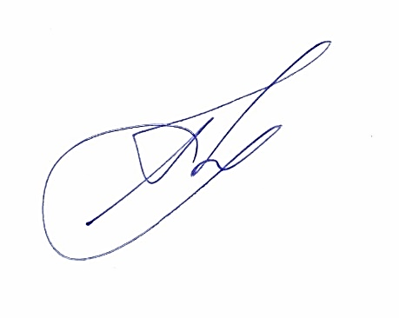

Руководитель администрации
Воскресеновского сельского округа
МО «Тымовский городской округ» А.В.Прохоров

